|  |
| --- |
| **PRÉ-PROJETO 2024** |

|  |
| --- |
| NOME: Romildo Eurico Santos Nº 24 |
| TELEFONE (45) 99847-7488 |
| E-MAIL romildo.eurico.santos@escola.pr.gov.br |
| CURSO Desenvolvimento de Sistema |
| TURMA: Noite |



TITULO

|  |
| --- |
| Título do projeto: PLANEJAMENTO FINANCEIRO |

INTRODUÇÃO

|  |
| --- |
| O planejamento financeiro tem tudo a ver com quem se preocupa com seu futuro, nada mais é do que a organização das finanças pessoais é uma importante ferramenta para poder alcançar suas metas. Conforme Caterina (2024), um plano financeiro é um guia completo para as finanças de uma empresa. Ele define os objetivos, as ações e as estratégias para alcançar resultados financeiros específicos.  É fundamental entender que um bom planejamento financeiro organizacional vai muito além de manter as contas em dia (CATERINA, 2024).  Organize suas finanças. Comece calculando sua renda, gastos e dívidas. Estabeleça metas claras. Seja comprar uma casa ou ter uma reserva de emergência, defina seus objetivos. Crie um orçamento. Controle seus gastos e economize para o futuro. Invista seu dinheiro. Escolha opções que se encaixam no seu perfil. Proteja o seu patrimônio. Contrate seguros e tenha uma reserva de emergência. Planeje sua aposentadoria. Garanta uma vida tranquila no futuro. Revise seu plano regularmente. Adapte-o às mudanças da sua vida.  O planejamento financeiro é como um mapa que te guia pelas suas finanças, mostrando o caminho para alcançar seus objetivos e evitar imprevistos. Ao planejar, você identifica onde seu dinheiro está indo e quais são seus maiores gastos. Com um plano, é mais fácil resistir às tentações e economizar para o que realmente importa.Você define quais são seus objetivos financeiros e aloca seus recursos para alcançá-los. |

HIPÓTESE / SOLUÇÃO

|  |
| --- |
| Ao planejar, você identifica onde seu dinheiro está indo e quais são seus maiores gastos. Com um plano, é mais fácil resistir às tentações e economizar para o que realmente importa. Você define quais são seus objetivos financeiros e aloca seus recursos para alcançá-los. Um fundo de emergência te protege contra imprevistos como perda de emprego ou gastos médicos. Com um bom planejamento, você evita acumular dívidas e paga suas contas em dia. Planejar suas finanças te ajuda a construir um futuro mais seguro para você e sua família. Planejar, você define seus objetivos financeiros, sejam eles comprar um carro, viajar ou se aposentar mais cedo. |

DISCIPLINAS ENVOLVIDAS

|  |
| --- |
| **Análise de Projetos e Sistemas** é uma abordagem sistemática para avaliar, planejar, desenvolver, e otimizar projetos e sistemas dentro de uma organização. Essa análise é fundamental para garantir que os projetos sejam bem-sucedidos e que os sistemas atendam às necessidades dos usuários, sejam eficientes e estejam alinhados com os objetivos estratégicos da organização  **Banco de Dados** é um sistema organizado de armazenamento de informações que permite o gerenciamento, a manipulação, e a recuperação eficiente de dados. Ele é essencial para diversas aplicações, desde simples registros de clientes até complexos sistemas de gerenciamento de grandes corporações.  **Web Design** é o processo de criação e desenvolvimento da interface visual e funcional de um site ou aplicativo web. Ele envolve a combinação de várias disciplinas, como design gráfico, experiência do usuário (UX), design de interface do usuário (UI), e programação front-end, para criar uma experiência digital que seja estéticamente agradável, intuitiva e funcional. |

OBJETIVO GERAL

|  |
| --- |
| Transformar sua vida financeira em equilíbrio e futuro. |

OBJETIVOS ESPECÍFICOS

|  |
| --- |
| - Controlar receita (receita e nome) no financeiro;  - Controlar gastos (grupo de gastos e nome) no financeiro;  - Controle de tipo de gasto (tipo de gasto, nome e grupo de gasto) no financeiro;  - Lançamento de gastos (data, valor e tipo de gasto);  - Lançamento de receita (data, valor e receita);  - Lançamento (valor total da despesa, valor total da receita, saldo do mês, mês e ano). |

PROCEDIMENTOS METODOLÓGICOS

|  |
| --- |
| SANTOS (2012), no contexto científico, o método científico assume um papel crucial, servindo como uma bússola que guia os exploradores do conhecimento em sua jornada de descobertas. Através de um conjunto de etapas cuidadosamente definidas, SANTOS (2012), acrescenta ainda, que os cientistas:  1. Observam com atenção: O ponto de partida é a observação meticulosa dos fatos e fenômenos que se desejam compreender. É como um detetive examinando a cena de um crime, buscando pistas e indícios que o levem à verdade.  2. Formulam hipóteses: A partir das observações, surgem as hipóteses, possíveis explicações para os fatos observados. São como pontes que conectam o mundo real ao mundo das ideias, abrindo caminho para a investigação.  3. Testam as hipóteses: Através de experimentos rigorosos e cuidadosamente planejados, as hipóteses são testadas e confrontadas com a realidade. É como colocar as ideias à prova, buscando confirmar ou refutar sua validade.  4. Analisam os resultados: Os dados coletados nos experimentos são cuidadosamente analisados, buscando identificar padrões e relações que contribuam para a compreensão do problema em questão.  5. Interpretam os resultados: Com base na análise dos dados, os cientistas interpretam os resultados, construindo um significado para as informações coletadas. É como montar um quebra-cabeça, juntando as peças para revelar a imagem completa.  6. Comunicam os resultados: As descobertas científicas são então compartilhadas com a comunidade através de artigos, apresentações e outras formas de comunicação. É como abrir as portas do conhecimento para o mundo, permitindo que outros explorem e construam sobre as bases já existentes.  Pesquisa Bibliográfica: quando elaborada a partir de material já publicado, constituído principalmente de livros, artigos de periódicos e atualmente com material disponibilizado na Internet.  A pesquisa científica é uma aventura empolgante, um processo meticuloso que nos leva à descoberta de novos conhecimentos. No entanto, antes de iniciarmos essa jornada, é preciso preparar o terreno, reunindo os documentos, instrumentos e materiais que nos guiarão pelo caminho. (GEMINI,2014)  Para RODRIGUES (2007), quando o trabalho exige que o local onde aconteceu ou acontece o fenômeno seja investigado. Podem ser feitas também entrevistas, testes de todo o ambiente. Entrevista: é um diálogo entre duas ou mais pessoas: entrevistador (es) e entrevistado (s). O principal objetivo é extrair declarações e informações sobre determinado assunto. As entrevistas são muito utilizadas pelos jornais, sites, revistas, rádios e tvs com o intuito de passar um conhecimento para a população. Além de jornalística, existe também a entrevista de emprego, social, psicológica, entre outras. |

BIBLIOGRAFIA

|  |
| --- |
| CATERINA, Aldo. **Como elaborar um plano financeiro eficiente em 10 passos?** 2024. Disponível em: https://flashapp.com.br/blog/planejamento-financeiro/plano-financeiro-exemplos#:~:text=Um%20plano%20financeiro%20%C3%A9%20um,curto%2C%20m%C3%A9dio%20e%20longo%20prazo.. Acesso em: 19 ago. 2024.  Rodrigues, W. C. (2007). Metodologia científica. Faetec/IST. Paracambi, 2.  SANTOS, João Almeida; PARRA FILHO, Domingos. Metodologia científica. 2012.  GEMINI, Openai. Documentação de projeto. 2023. Disponível em: https://gemini.google.com/?hl=pt-BR. Acesso em: 22 jun. 2024. |

CRONOGRAMA DE ATIVIDADES

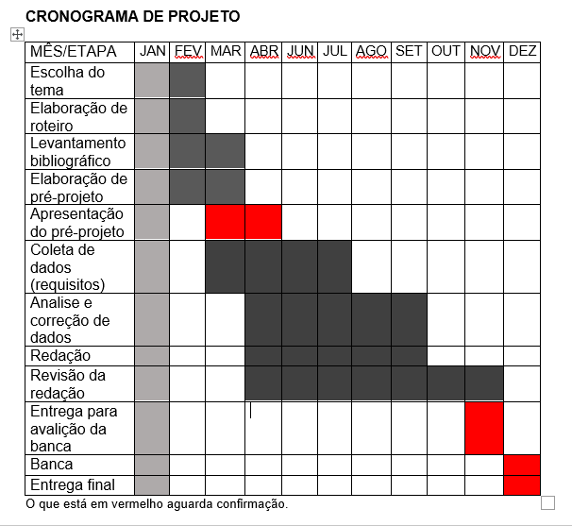

|  |  |  |
| --- | --- | --- |
| **Autorizado** | **Professor(a)** | **Data** |
| Análise de projetos e sistemas:  Banco de dados:  Web design: | **Aparecida**  **Célia**  **Reinaldo** |  |